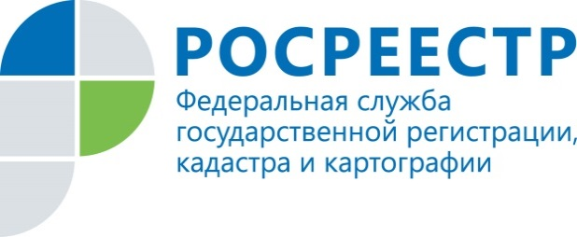
Управление Росреестра
по Ленинградской области

ПРЕСС-РЕЛИЗ
Итоги участия Управления Росреестра по Ленинградской области в Общероссийском дне приема граждан
Управление Росреестра по Ленинградской области приняло участие в приуроченном ко Дню Конституции Российской Федерации Общероссийском дне приема граждан, который проводится ежегодно 12 декабря с 12 часов 00 минут до 20 часов 00 минут по местному времени в государственных органах Российской Федерации, в государственных органах субъектов Российской Федерации и в органах местного самоуправления.
Консультации в день приема в Управлении Росреестра по Ленинградской области провели руководитель Управления Владимир Евгеньевич Артемьев, заместитель руководителя Екатерина Владимировна Ситникова и заместитель руководителя Антон Яковлевич Учитель.
Прием прошел при участии директора филиал ФГБУ «ФКП Росреестра» Олега Юрьевича Михеева, заместителей директора Валерия Эдуардовича Малинина и Галины Владимировны Мишуро.
В день Общероссийского приема Управление Росреестра по Ленинградской области (включая территориальные отделы) посетило более 80 человек. По тематике количество обращений разделилось поровну – половину обращений составили вопросы, связанные с кадастровым учетом недвижимого имущества.
Вторая половина обращений содержала вопросы о государственной регистрации прав на недвижимое имущество – обратившихся интересовала информация о регистрации права собственности в упрощенном порядке и регистрации договоров аренды, о регистрации права собственности на объект незавершенного строительства с последующей регистрацией права на полностью построенный объект недвижимости, вопросы приостановки регистрации права на недвижимое имущество по причине наличия ошибки в государственном кадастре недвижимости.
Напоминаем, что Управление Росреестра по Ленинградской области, а также территориальные отделы Управления в соответствии с нормативными правовыми актами Российской Федерации в обязательном порядке рассматривают относящиеся к компетенции Росреестра индивидуальные и коллективные предложения, заявления и жалобы граждан, поступающие в письменной форме, в форме электронного документа или устного обращения. Более подробно узнать о том, как обратиться в Управление, можно на официальном сайте ведомства в разделе Обращения граждан.

